Муниципальное казенное дошкольное образовательное учреждение «Детский сад «Солнышко»» Октябрьского района Курской области

Сценарий праздника
«День матери»
Группа № 10 общеразвивающей направленности
для детей 6-7 лет

Рудакова Е.В., Семенихина О.Ф. – воспитатели

Дата проведения: 27.11.2020г.

Цель: воспитание любви и уважения к самому дорогому человеку на свете – маме.
Задачи:
Образовательные: расширять представления детей о Международном празднике Дне матери; способствовать созданию положительного микроклимата в группе.
Развивающие: развивать творческие способности детей, артистизм, мелкую моторику рук, эстетический вкус, обогащать словарь детей.
Воспитательные: воспитывать уважение и любовь к маме, бабушке; стремление помогать им и радовать.
Оформление зала: шарики с фотографиями мам, шары в форме сердечек, плакат ко Дню матери, презентация.

Ведущий:
- Сегодня замечательный праздник – День мамы. И пусть на улице наступили морозы, но от этого праздника веет таким теплом. Мы приветствуем всех, кто пришел к нам на праздник, который мы посвящаем самым добрым, самым чутким, самым нежным и заботливым, и, конечно же самым красивым и любимым мамам. Пусть этот праздник принесёт всем радость, тепло, уют, счастье, здоровье и успех!

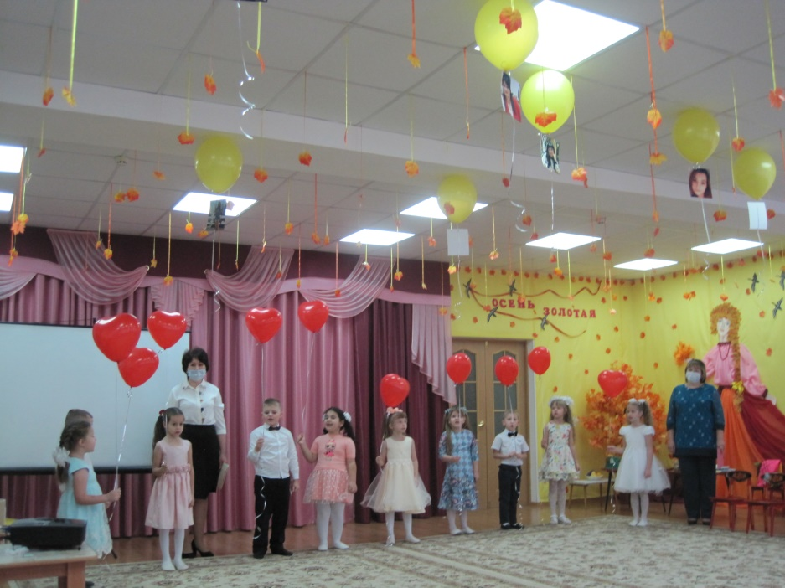

Ребенок:
- День Матери — праздник особый,
Отметим его в ноябре:
Зимы ожидает природа,
И слякоть ещё на дворе.
Но мы дорогим нашим мамам
Подарим весёлый концерт!
Тепла и улыбок желаем,
Огромный вам детский привет!
Ведущий:
- Пусть улыбаются чаще, наши любимые мамы. Ведь они наши солнышки и согревают нас своей любовью. Всегда отдают нам тепло своего сердца.
Ребенок:
- Пусть день чудесный этот снежный!
Запомнится как самый нежный!
Как самый радостный и милый,
Веселый, добрый и красивый!
Ребенок:
- Есть женский день весною,
А этот пал на осень.
Просить тепла у солнца?
Да нет! Мы не попросим.
Ведь наше солнце – мама,
Для нас всегда сияет.
И с этим днём осенним
Её мы поздравляем!
Ребенок:
- Пусть льётся песенка ручьём
И сердце мамы согревает.
Мы в ней про мамочку поём,
Нежней которой не бывает.

(Песня: «Мамочка любимая»)
(Дети садятся на стульчики)

Ведущий:
- Вы, ребята, конечно, не помните первую встречу с мамой. Как она обрадовалась, и как счастливо светились её глаза, когда она увидела вас. Мамам хотелось смотреть на вас долго – долго. И сейчас, когда вы немного подросли, мамы продолжают вас также сильно любить. Вы для своих мамочек самые любимые дочки и сыночки.

(Сценка «Разговор мамы с сыном»)

Мама: - Где же яблоко, Андрюша?
Сын: - Яблоко давно я скушал.
Мама: -Ты не мыл его, похоже?
Сын: -Я с него очистил кожу.
Мама: - Молодец, ты стал какой!
Сын: - Я давно уже такой.
Мама: - А куда очистки дел?
Сын: - Ах, очистки?.. Тоже съел.

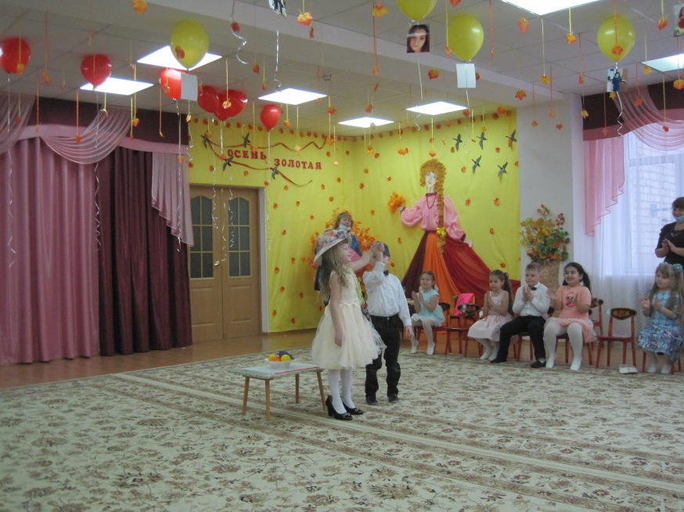

Ребенок:
- Любимая мама, тебя поздравляю
В день Матери счастья, здоровья желаю
Ты в сердце моем, даже если в разлуке
Я помню всегда твои нежные руки.
Ребенок:
- Ты, мама, моя лучшая подруга
И от тебя секретов просто нет
Мы столько знаем друг о друге
Ведь вместе мы уж много лет
Ребенок:
- Моя мама-настоящее чудо!
Сколько любви и нежности в ней
Самым послушным ребенком я буду
Чтобы было много и радостных дней.
Ребенок:
- Ах, ты милая, добрая мама
Я тебе приношу свой поклон
Я люблю тебя милая мама
И всегда буду рядом с тобой.

Ведущий:
- От гостей скрывать не будем, танцевать мы очень любим, для любимых мам и бабушек веселый танец.
(Танец «Моя мама самая крутая»)

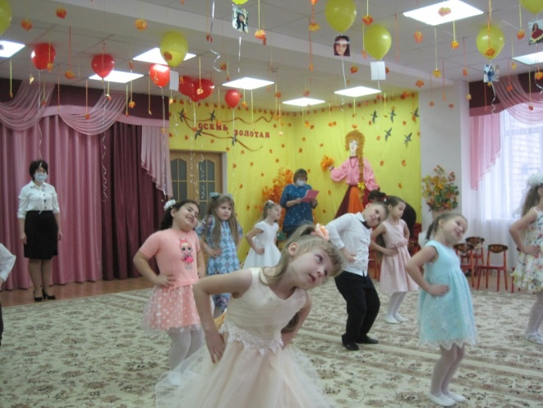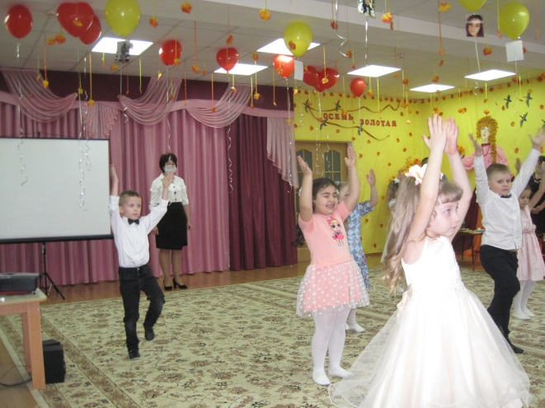

Ведущий:
- Ребята, а вы знаете, что бабушка – это тоже мама, папина или мамина, поэтому мы сегодня поздравляем и наших дорогих бабушек.
Ребенок:
- Кто на кухне с поварешкой
У плиты всегда стоит?
Кто нам штопает одежку,
Пылесосом кто гудит?
Ребенок:
- Кто на свете всех вкуснее
Пирожки всегда печет?
Даже папы кто главнее,
И кому всегда почет?
Ребенок:
- Кто споет нам на ночь песню,
Чтобы сладко мы заснули?
Кто добрей всех и чудесней?
Все:- Ну, конечно же, бабули!

Ведущий:
- Для всех бабушек на свете исполняют песню дети!

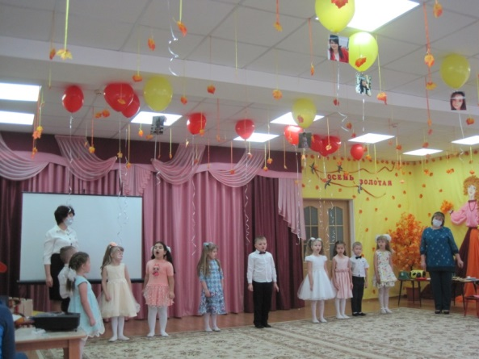

(Песня о бабушке)

(Инсценировка)
Ребенок:
- На скамейке во дворе
Бабушки сидят,
Целый день до вечера
О внуках говорят.

1-я бабушка:
- Молодежь-то, какова?
А поступки, а слова?

2-я бабушка:
- Поглядите на их моды.
Раньше: танцы да кадрили,
Юбки пышные носили.
А теперича – не то.
Брюки – во, (показывает длину)
А юбки – во.

3-я бабушка:
- Ну а танцы-то, а танцы!
Стали все как иностранцы,
Как ударятся плясать,
Ногу об ногу чесать!
Их трясет, как в лихорадке,
Поглядеть – так стыд и срам!
Мы так с вами не плясали,
Мы фигуры изучали
И ходили по балам!
Ребенок:
- Хватит, бабушки, ворчать,
Молодежь все обсуждать.
Были тоже вы такими:
Молодыми, озорным.

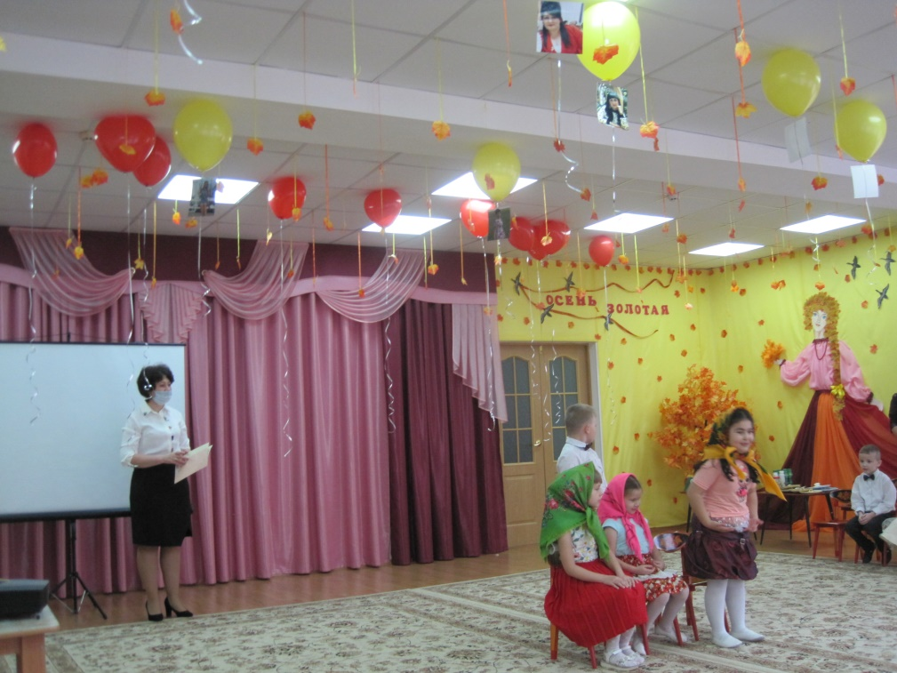

Ребенок:
- Любит моя бабушка с детства танцевать,
Только что-то бабушка
Стала уставать.
В сторону, бабулечка,
Но-шпу, валидол.
Лучшее лекарство – это наш танцпол!

(Танец для бабушек)

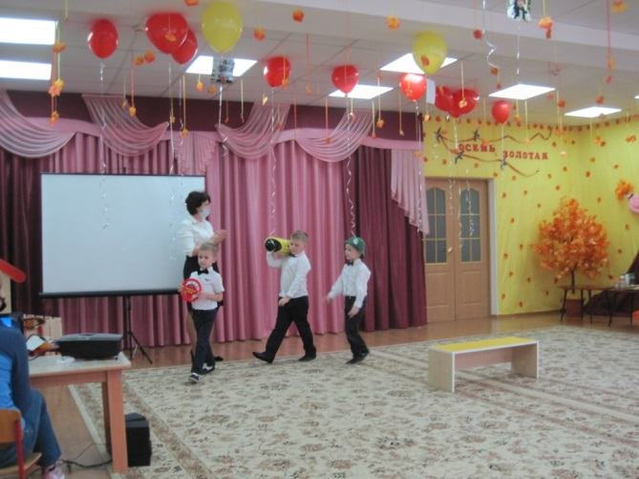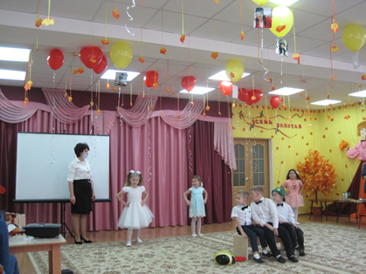

Ведущий (обращается к детям):
- Если вы хотите сделать свою любимую маму самым счастливым человеком, поступайте так, чтобы она радовалась и с гордостью могла сказать: «Знаете, какие у меня хорошие дети?!». А наши ребята действительно очень хорошие, любознательные и старательные, всегда стараются помочь маме, бабушке, заботятся о них. И мамам всегда хочется, что б вы росли добрыми и вежливыми.
Дети, так как мамы не смогли присутствовать на празднике, они прислали нам письмо, а там загадки, попробуем их отгадать.

1 загадка: Растает даже ледяная глыба от слова теплого…(Спасибо)

2 загадка: Зазеленеет старый пень, когда услышит…(Добрый день)

3 загадка: Когда бронят за шалости, мы говорим…(Прости пожалуйста)

4 загадка: И в России, и Дании на прощанье говорят …(До свидания)

Ведущий:
- А теперь, дорогие ребята, покажите как вы помогаете мамам и бабушкам.

Аттракцион: «Что нужно для приготовления борща»

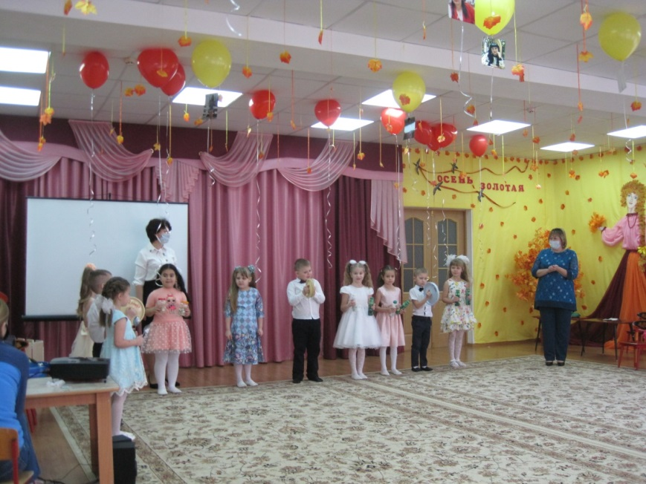

Аттракцион: «Развесим бельё»

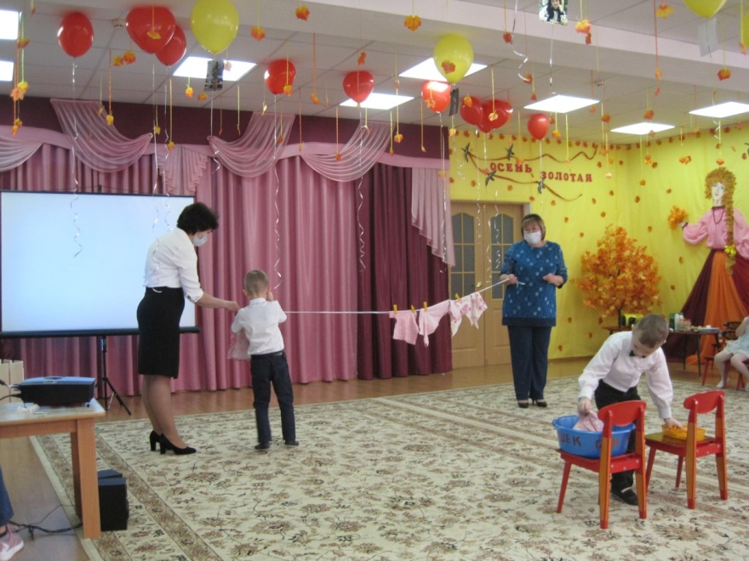

Ведущая:
- Милые детишки
Девчонки и мальчишки!
Мам своих вы берегите
Мам своих всегда цените
Мамочку свою любите
И за все-все-все спасибо ей скажите!
Дети: Спасибо мама! (дети стоят около стульчиков)

Песня «Мама будь всегда со мною рядом,
Видео-презентация мам с детьми

Ведущий:
- Наш праздник подошел к концу,
До свиданья! В добрый час!

